# **I Bahamas Disney Wish**

**MT-60771** - Web: <https://viaje.mt/hbhw>

**5 días y 4 noches**

Desde $2108 USD | INTERIOR + 217 IMP

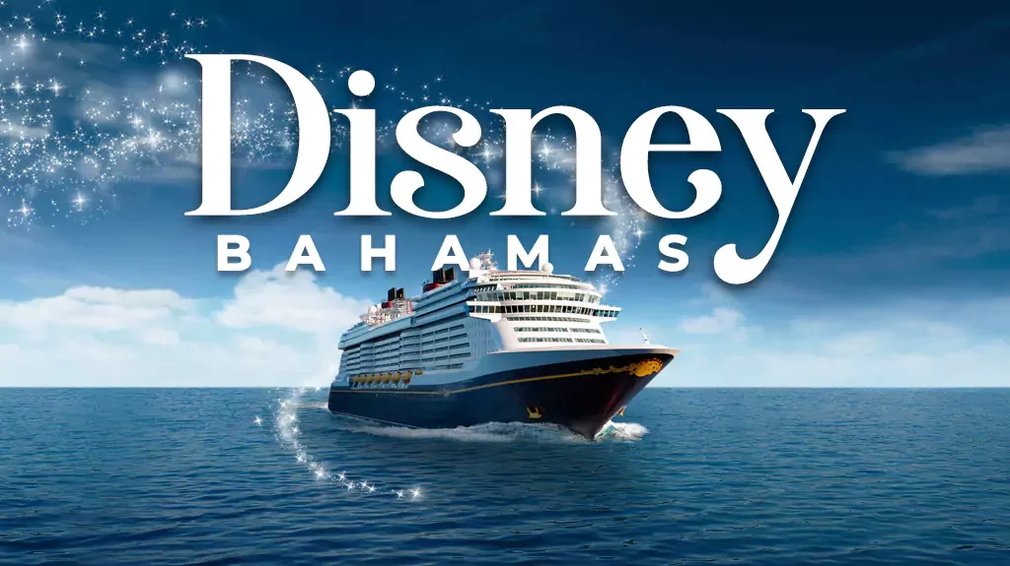

**Solo Crucero**

#### **I SALIDAS**

ABRIL 14,2025

#### **I PAISES**

Estados Unidos, Bahamas.

#### **I CIUDADES**

Puerto Cañaveral, Cayo Castaway, Nassau, Puerto Cañaveral.

#### **I ITINERARIO**

**\*\*\* DISNEY WISH \*\*\***

La magia del mundo Disney se convierte de nuevo en realidad en forma de Disney Wish, el nuevo barco de referencia de la compañía de Disney Cruise Line . Este nuevo buque, recoge lo mejor de Pixar, Star Wars, Marvel y Disney y lo convierte en espacios vanguardistas, restaurantes de especialidades, cenas con espectáculo y un sinfín de actividades y espectáculos a bordo. Así, vive tus cenas más especiales en el restaurante Arendelle o en el Worlds of Marvel, viviendo el espectáculo de Frozen y los Vengadores mientras cenas. El glamuroso Restaurante 1923, el restaurante exclusivo de adultos Palo Steakhouse o el salón Star Wars HyperSpacial harán las delicias gastronómicas y refrescantes para los fans Disney. Disfruta de los espectáculos del Walt Disney Theater y las películas de estreno de sus dos salas de cine no dejarán indiferente a nadie. Los menores podrán disfrutar de los clubes por edades del aclamado Oceanner Club, donde podrán convertirse en Vengadores de Marvel o princesas Disney por un día. Como puedes ver, Disney sigue marcando la pauta de entretenimiento y gastronomía, así que te toca cumplir tu deseo mágico a bordo del Disney Wish.

**ABRIL 14            PUERTO CAÑAVERAL – FLORIDA (EE. UU)**

Port Canaveral, FL, está aproximadamente a una hora en auto al este de Orlando, a dos horas de Tampa ya dos horas y media de Jacksonville. Tallahassee está a poco menos de cinco horas al norte. Puerto Cañaveral es la ciudad más cercana a Disney World y los otros parques temáticos de Orlando, y está al lado del Centro Espacial Kennedy de Cabo Cañaveral. Hay una amplia variedad de actividades disponibles cerca del puerto, que incluyen varios kilómetros de playas y parques, paseos en bote, pesca, compras y varios restaurantes.

**ABRIL 15            CASTAWAY CAY -BAHAMAS**

Para los niños y adolescentes, es el País de Nunca Jamás. Para los adultos, es Shangri-La. Cuando desembarques y te dirijas directamente al paraíso de Disney's Castaway Cay, sabrás que has llegado a un lugar mágico. Súbete a una bicicleta y vive tus fantasías más salvajes al estilo Robinson Crusoe explorando playas de arena blanca apartadas. Deja que Disney te mime con un estilo poco común en una de sus cabañas de masajes al aire libre. Disfruta de una barbacoa bahameña o relájate con tu cóctel favorito. Al más puro estilo Disney, esta experiencia de un día en la isla es una que nunca olvidarás.

**ABRIL 16            NASSAU – BAHAMAS**

La capital de Bahamas ofrece a los viajeros la oportunidad de nadar con delfines, bucear entre tiburones de arrecife del Caribe y navegar por la costa en una excursión en lancha rápida. Haciendo honor a su nombre, Paradise Island alberga el mundialmente famoso resort Atlantis, una utopía tropical que cuenta con 8 kilómetros de playas, un parque acuático de 56 hectáreas, aventuras de esnórquel en catamarán, un enorme casino y mucho más. Los amantes del reggae pueden relajarse durante una excursión de un día al Marley Resort and Spa, mientras que los amantes de la gastronomía pueden disfrutar de buñuelos de caracol, bombones de chocolate y cócteles de ron artesanales en un recorrido de degustación por los restaurantes locales. Visite el Fuerte Fincastle de 1793, tómese una foto en lo alto de la Escalera de la Reina y regatee con los vendedores en el Mercado de Paja de Bay Street. Los barcos atracan a pocos pasos del centro de la ciudad, lo que facilita explorar la zona a pie.

**ABRIL17            ALTAMAR**

El Disney Wish cuenta con un refugio exclusivo para adultos, la tranquila zona Quiet Cove. Este maravilloso retiro privado cuenta con una gran Infinity Pool, su propio bar exclusivo y un gran salón junto a la zona de la piscina infinita. Relájate en compañía bajo el sol, toma un refrescante cóctel en el bar o haz unos largos en la piscina en el que será el momento idílico de tu crucero.

**ABRIL 18            PUERTO CAÑAVERAL – FLORIDA (EE. UU)**

Desembarque a la hora indicada por la naviera.

#### **I TARIFAS**

|  |  |
| --- | --- |
| **PRECIOS POR PERSONA, SOLO CRUCERO, EN USD** | |
| **Categoría** | **1er y 2do pasajero** |
| 05B – BALCÓN | $ 2,564.00 |
| 09B – EXTERIOR | $ 2,280.00 |
| 11B – INTERIOR | $ 2,108.00 |
| IMPUESTOS PORTUARIOS | $ 217.00 |
| PROPINAS | $ 58.00 |
| **TARIFAS SUJETAS A CAMBIOS Y DISPONIBILIDAD SIN PREVIO AVISO** | |

#### **I HOTELES**

**Precios vigentes hasta el 14/04/2025**

#### **I EL VIAJE INCLUYE**

● 04 noches de crucero.

● Hospedaje en la categoría seleccionada de crucero.

● Alimentos tipo buffet (desayuno, comida y cena) en restaurante principal.

● Impuestos.

● Acceso a las áreas públicas del barco (albercas, casino, canchas deportivas, tiendas, biblioteca, teatro, cine, disco y bares).

#### **I EL VIAJE NO INCLUYE**

● Bebidas (alcohólicas, embotelladas y enlatadas).

● Excursiones.

● Propinas (Prepago).

● Restaurantes de especialidades.

● Gastos personales como llamadas telefónicas, lavandería, internet, spa, etc.

● Ningún servicio no especificado como incluido.

#### **I NOTAS**

**CONSULTAR VIGENCIA DE TARIFAS**

 Precios cotizados

**DÓLARES AMÉRICANOS**

, pagos en moneda nacional al tipo de cambio del día. Los precios indicados en este sitio web, son de carácter informativo y deben ser confirmados para realizar su reservación ya que están sujetos a modificaciones sin previo aviso.

**POLÍTICAS DE CONTRATACIÓN Y CANCELACIÓN**

<https://cdn.mtmedia25.com/contratos/contratoadhesion-astromundo-20241002.pdf>

**Precios indicados en USD, pagaderos en Moneda Nacional al tipo de cambio del día.**

**Los precios indicados en este sitio web, son de carácter informativo y deben ser confirmados para realizar su reservación ya que están sujetos a modificaciones sin previo aviso.**

#### **VISA**

**ESTADOS UNIDOS DE AMÉRICA:El trámite de la VISA AMERICANA se realiza estrictamente de manera personal.**No existe autorización de ninguna índole para la intermediación en la presentación de una solicitud de visa a través de un tercero o con un representante.Esta condición aplica para Mega Travel y en general para cualquier agencia de viajes.Para mayor información acerca del trámite de visa americana puede consultarla directamente en el portal de internet de la Embajada en México de los Estados Unidos de América:<https://mx.usembassy.gov/es/visas-es/turismo-y-visitantes/como-solicitar-la-visa/>

**REQUISITOS PARA INGRESAR A ESTADOS UNIDOS**

1. Pasaporte deberá contar con al menos 6 meses de vigencia posteriores a la fecha de regreso.
2. Visa americana vigente

Por disposición oficial de las autoridades estadounidenses ya no necesario presentar el esquema de vacunación completa ni la carta jurada para ingresar al país.